Bölüşürken ekmeğini Fatma geçmişi geleceği yüreğini bölüyordu Biricik oğlu hasana. o da bilir bugünün Türk anası gibi aynı onurla.Mevzu bahis vatansa gerisi teferruattır. Kınasını yakarak yüreğini dağlar ve bilir son kez sarıldığını aslan yiğidine .

**Fatma ana:** Oğul gözümün nuru yüreğim pare pare oğul.

**Oğul:** Anam anam ağlama bak sanki bir ben değilim ya cepheye giden.

Fatma ana: ağlamam ondandır ya oğul Cepheye giden hiç kimse geri dönmemiştir.

Oğul: Ana sen beni bu vatana hizmet edeyim diye büyütmedin mi?

Fatma ana: Bak ne güzel söylersin oğul. Ben seni bu vatana hizmet et diye büyüttüm elbette emme bi gavurun kör kurşunuyla ölesin diye değil.

Oğul: Ana bu vatana en büyük hizmet öleceğini bilsen ble o düşmanın üzerine yürüyüp onu bu memleketten atmak değimlidir ana.

Fatma ana: Öyledir oğul öyledir emme göz nuru kuzunu kendi elinle cepheye yollamak kolay mıdır oğul ha kolay mıdır ?

Oğul : Ana bu vatan bizi bekliyor. Ver elini öpeyim ana. Ana ben şimdi gidiyorum. Geri dönmezsem

Fatma ana: sus

Oğul:şehit……

Fatma ana: gurbanın olayım deme

Oğul: anam anam dinle beni şehit olursam eğer bunu yavuklum Fatmaya ver ana

Fatma ana: ooooy gözümün nuru oğul. Bu vatana babanı şehit verdim oğul sıra sende midir oğul

Oğul: ana ana ağlama bilmez misin bak biz cepheye davulla zurnayla gideriz. Vatan bizi bekliyor ana. Bin canım da olsa feda olsun bu vatana.

Anam bak sil gözünün yaşını bize göz yaşı değil gurur yakışır anacım.

Fatma ana:Doğru dersin oğul doğru dersin. Saçındaki bu kınayı boşuna yakmadım ben oğul. Bize gurur yakışır. Gavurun karşısında bize dik durmak yakışır oğul. Öp elimi.

Oğul: anam

Fatma ana: bütün hakkım sana helaldir gınalı guzum.

Oğul: anam benim ana . Buralar sana emanet ana .

Fatma ana: bu vatan da senin gibi kınalı kuzulara ait oğul. Yiğidim gazan mübarek ola. Al bunu evimdeki bütün erzakları çıkın yaptım oğul. Yolluk yaparsın .

Oğul: sen ne yapacan ana

Fatma ana: beni boş ver. Cephedeki gınalı kuzularımla yersin ha

Oğul: ana anam benim ana . senin gibi analar oldukça bu memleketin bir karışını bile kimse bizden alamaz

Oğul: hadi kal sağlıcakla anacım.

Fatma ana: güle güle oğul güle güle kınalı kuzum güle güle.

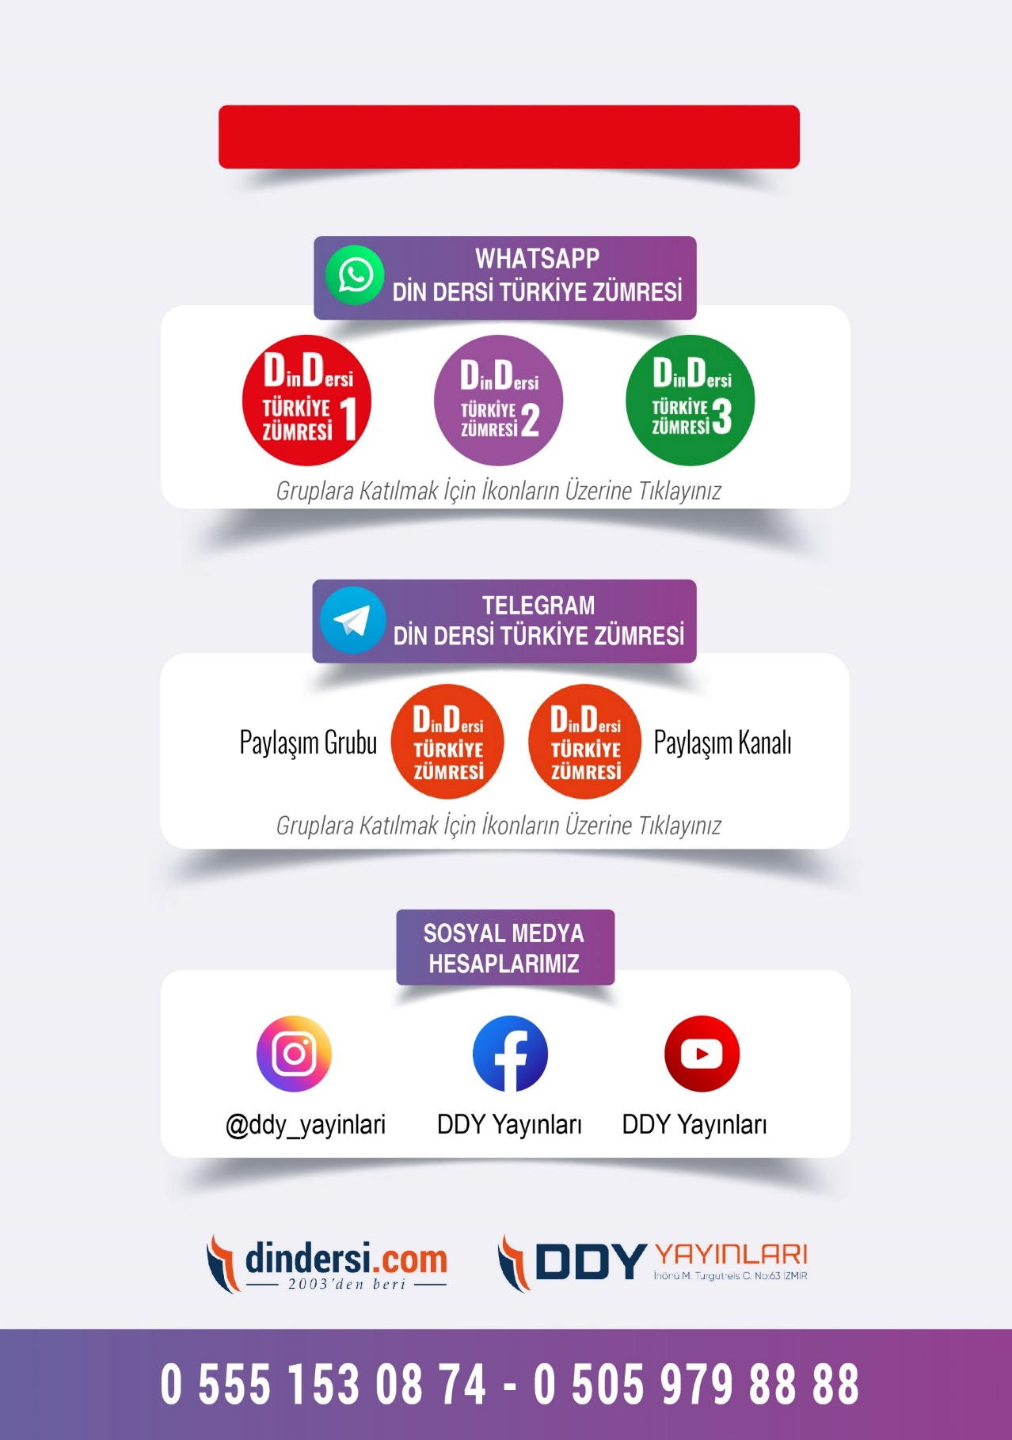

**DİĞER DÖKÜMANLAR İÇİN TIKLAYINIZ**

